附件6.3现场勘查记录

云南普洱思茅滨河加油站二站现场存在问题有：
1、办公室灭火器保养不到位，胶管破裂未及时更换。
2、卸油口静电消除仪故障。
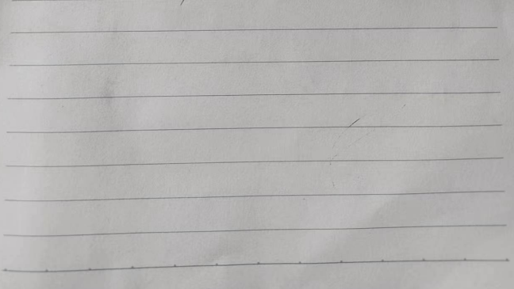
3、4号油枪集气罩损坏。

